混合模板，即评估单与表格都有的单据

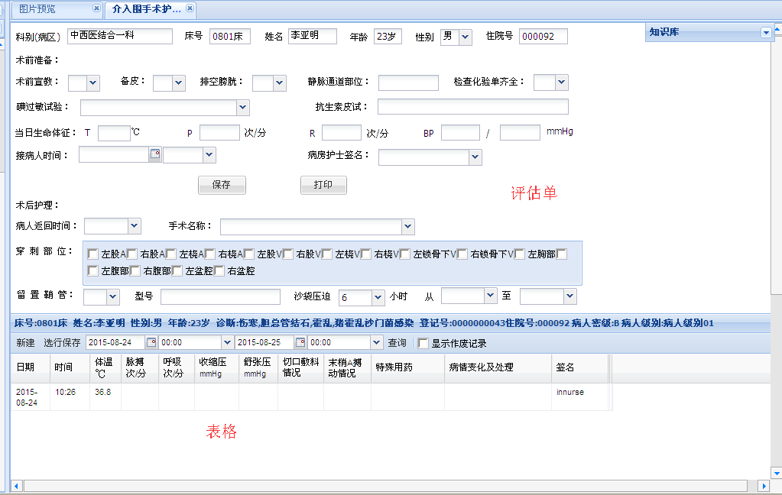

增加子项：

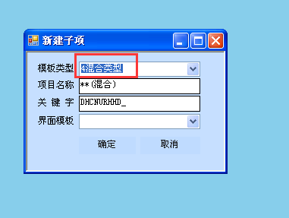

按照评估单和表格制作方法将界面模板做好，生成js。

按照表格制作步骤制作打印用的界面模板，此界面模板只保留表格部分。

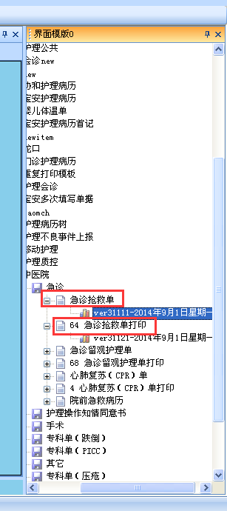

制作打印模板：

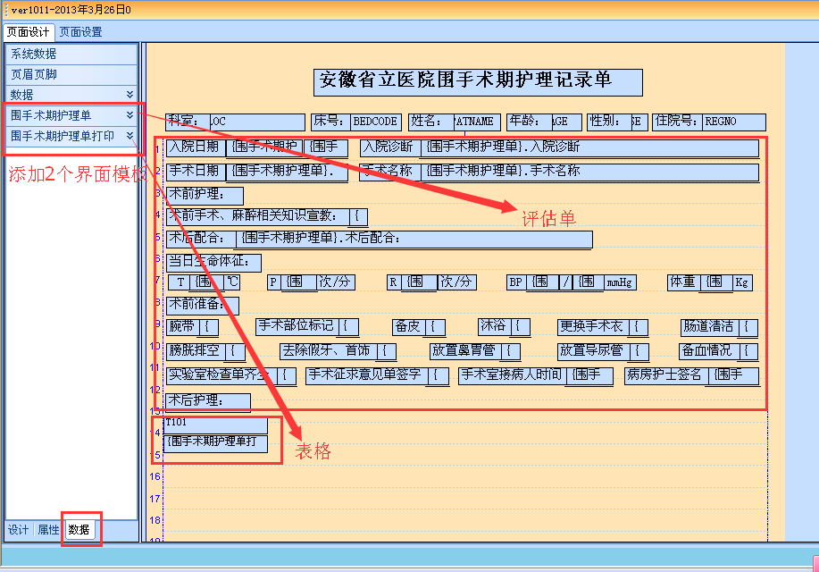

Js修改：

1. **将DHCNURBG_JZQJD.js文件名修改为新模板名称，再将js复制到\dthealth\app\dthis\web\scripts\nurse\DHCNUR这路径下，打开，菜单-搜索-替换，查找内容为旧模板名称，替换内容为新模板名称，即js文件名称，然后全部替换，保存。**
2. **关联的打印模板修改**

